Н.І.Мелешко

ОНЛАЙН КРОСВОРДИ ДЛЯ ПОВТОРЕННЯ ОСНОВНИХ ПОНЯТЬ НА УРОКАХ МАТЕМАТИКИ У 6 КЛАСІ

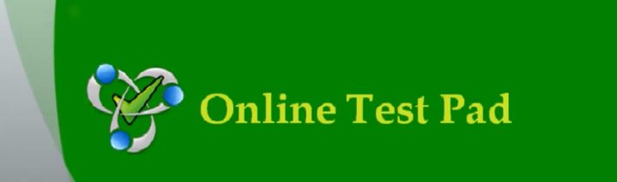

Тарасівка

2020

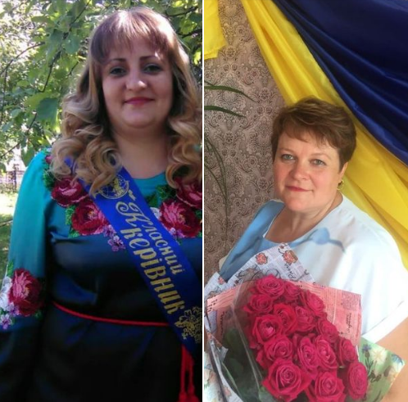

**Мелешко**

**Наталія**

Іванівна

вчитель математики та інформатики Тарасівської загальноосвітньої

школи І-ІІІ ступенів

Зіньківської районної ради

Полтавської області

Методична розробка містить кросворди для повторення основних понять на уроках математики 6 класу за Програмою для загальноосвітніх навальних закладів «Математика. 5-9 класи» затверджена наказом МОН України від 07.06.2017 №807 «Про оновлені навчальні програми для учнів 5-9 класів загальноосвітніх навчальних закладів».

Дану розробку можна використовувати під час дистанційного навчання, оскільки кросворди створені на платформі Online Test Pad, вони у постійному відкритому доступі та є інтерактивними - вводити відповіді можна безпосередньо на сайті, результат кожен отримує миттєво – по закінченню виконання. Також ці кросворди можна завантажити, роздрукувати та використовувати як дидактичні матеріали.

Зміст

#### [ПОКЛИКАННЯ НА ОНЛАЙН КРОСВОРД «Основні поняття про дроби»](https://onlinetestpad.com/f4n6inm5cn6e4)………………...5

#### [ПОКЛИКАННЯ НА ОНЛАЙН КРОСВОРД «Дільники натурального числа. Прості та складені числа. Ознаки подільності»](https://onlinetestpad.com/f7jfx45wgcjxs)……………………………………………………………..………6

#### [ПОКЛИКАННЯ НА ОНЛАЙН КРОСВОР «Розкладання чисел на прості множники. НСД. НСК](https://onlinetestpad.com/f7h2z4akacfgo)»……………………………………………………………………………………………………………..……..7

#### [ПОКЛИКАННЯ НА ОНЛАЙН КРОСВОРД «Порівняння дробів. Додавання і віднімання звичайних дробів з різними знаменника»](https://onlinetestpad.com/f6alxqwp752da) ………………………………………..8

#### [ПОКЛИКАННЯ НА ОНЛАЙН КРОСВОРД «Знаходження дробу від числа. Множення звичайних дробів»](https://onlinetestpad.com/f7thz2yx7qyqk)…………………………………………………………………………………………………….9

#### [ПОКЛИКАННЯ НА ОНЛАЙН КРОСВОРД «Знаходження числа за його дробом. Ділення звичайних дробів»](https://onlinetestpad.com/f4hshaals2io6)……………………………………………………………………………………..10

#### [ПОКЛИКАННЯ НА ОНЛАЙН КРОСВОРД «Перетворення звичайних дробів у десяткові. Нескінченні періодичні десяткові дроби»](https://onlinetestpad.com/f4dmemx3gulnu)…………………………………………11

#### [ПОКЛИКАННЯ НА ОНЛАЙН КРОСВОРД «Відношення. Основна властивість відношення. Пропорція. Основна властивість пропорції»](https://onlinetestpad.com/f4mg3nzwjjst2)………………………………..12

#### [ПОКЛИКАННЯ НА ОНЛАЙН КРОСВОРД «Випадкова подія. Імовірність випадкової події. Відсоткове відношення двох чисел. Відсоткові розрахунки. Пряма пропорційна залежність»](https://onlinetestpad.com/f4ic7aej7qj3m)………………………………………………………………………………..….13

#### [ПОКЛИКАННЯ НА ОНЛАЙН КРОСВОРД «Коло. Довжина кола. Круг. Площа круга. Круговий сектор»](https://onlinetestpad.com/f4g35zdxc5pfm)……………………………………………………………………………………..….……….14

#### [ПОКЛИКАННЯ НА ОНЛАЙН КРОСВОРД «Додатні та від’ємні числа. Цілі числа. Раціональні числа»](https://onlinetestpad.com/f4a7jfqtnbedu) ………………………………………………………………………………………….……15

#### [ПОКЛИКАННЯ НА ОНЛАЙН КРОСВОРД "Додавання і віднімання раціональних чисел"](https://onlinetestpad.com/f7ofphsyihgem)…………………………………………………………………………………………………………………..….16

#### [ПОКЛИКАННЯ НА ОНЛАЙН КРОСВОРД "Множення і ділення раціональних чисел"](https://onlinetestpad.com/f7e557sdagekc)…………………………………………………………………………………………………………………….. 17

#### [ПОКЛИКАННЯ НА ОНЛАЙН КРОСВОРД "Розкриття дужок. Подібні доданки та їх зведення. Рівняння. Основні властивості рівняння"](https://onlinetestpad.com/f4woogcddbczw)……………………………….………18

#### [ПОКЛИКАННЯ НА ОНЛАЙН КРОСВОРД «Перпендикулярні і паралельні прямі»](https://onlinetestpad.com/f4qrkx5n7r72c)…………………………………………………………………………………………………………………….19

[***ПОКЛИКАННЯ НА ОНЛАЙ*Н *КРОСВОРД* «Координатна площина. Залежність між величинами»**](https://onlinetestpad.com/f4snbxcsdnkoo)…………………………………………………………………………………….20

#### **Відповіді………………………………………………………….….…….21**

#### КРОСВОРД «Основні поняття про дроби»………………………………………………………....…22

#### [КРОСВОРД «Дільники натурального числа. Прості та складені числа. Ознаки подільності»](https://onlinetestpad.com/f7jfx45wgcjxs)………………………………………………………………………………………………………..……23

#### КРОСВОРД «Розкладання чисел на прості множники. НСД. НСК»……………...………24

#### КРОСВОРД «Порівняння дробів. Додавання і віднімання звичайних дробів з різними знаменника» ……………………………………………………………………………………………..25

#### КРОСВОРД «Знаходження дробу від числа. Множення звичайних дробів»……….26

#### КРОСВОРД «Знаходження числа за його дробом. Ділення звичайних дробів»..…27

#### КРОСВОРД «Перетворення звичайних дробів у десяткові. Нескінченні періодичні десяткові дроби»……………………………………………………………………………………………………..28

#### КРОСВОРД «Відношення. Основна властивість відношення. Пропорція. Основна властивість пропорції»…………………………………………………………………………………..……..29

#### КРОСВОРД «Випадкова подія. Імовірність випадкової події. Відсоткове відношення двох чисел. Відсоткові розрахунки. Пряма пропорційна залежність»………………………………………………………………………………………………….…………30

#### КРОСВОРД «Додатні та від’ємні числа. Цілі числа. Раціональні числа» …………..31

#### КРОСВОРД "Додавання і віднімання раціональних чисел"……………………………….….32

#### КРОСВОРД "Множення і ділення раціональних чисел"……………………………………….33

#### КРОСВОРД "Розкриття дужок. Подібні доданки та їх зведення. Рівняння. Основні властивості рівняння"……………………………………………………………………………..34

#### КРОСВОРД «Перпендикулярні і паралельні прямі»……………………………………..……….35

#### ***КРОСВОРД «Координатна площина. Залежність між величинами»*** ……………………….……..36

**ЛІТЕРАТУРА…………………………………………………………………………………………………………………… .3**7

#### [ПОКЛИКАННЯ НА ОНЛАЙН КРОСВОРД «Основні поняття про дроби»](https://onlinetestpad.com/f4n6inm5cn6e4)

# 

#### [ПОКЛИКАННЯ НА ОНЛАЙН КРОСВОРД «Дільники натурального числа. Прості та складені числа. Ознаки подільності»](https://onlinetestpad.com/f7jfx45wgcjxs)

# 

# 

#### [ПОКЛИКАННЯ НА ОНЛАЙН КРОСВОР «Розкладання чисел на прості множники. НСД. НСК](https://onlinetestpad.com/f7h2z4akacfgo)»

# 

# 

#### [ПОКЛИКАННЯ НА ОНЛАЙН КРОСВОРД «Порівняння дробів. Додавання і віднімання звичайних дробів з різними знаменника»](https://onlinetestpad.com/f6alxqwp752da)

# 

# 

#### [ПОКЛИКАННЯ НА ОНЛАЙН КРОСВОРД «Знаходження дробу від числа. Множення звичайних дробів»](https://onlinetestpad.com/f7thz2yx7qyqk)

# 

# 

#### [ПОКЛИКАННЯ НА ОНЛАЙН КРОСВОРД «Знаходження числа за його дробом. Ділення звичайних дробів»](https://onlinetestpad.com/f4hshaals2io6)

# 

# 

#### [ПОКЛИКАННЯ НА ОНЛАЙН КРОСВОРД «Перетворення звичайних дробів у десяткові. Нескінченні періодичні десяткові дроби»](https://onlinetestpad.com/f4dmemx3gulnu)

# 

# 

#### [ПОКЛИКАННЯ НА ОНЛАЙН КРОСВОРД «Відношення. Основна властивість відношення. Пропорція. Основна властивість пропорції»](https://onlinetestpad.com/f4mg3nzwjjst2)

# 

# 

#### [ПОКЛИКАННЯ НА ОНЛАЙН КРОСВОРД «Випадкова подія. Імовірність випадкової події. Відсоткове відношення двох чисел. Відсоткові розрахунки. Пряма пропорційна залежність»](https://onlinetestpad.com/f4ic7aej7qj3m)

# 

# 

#### [ПОКЛИКАННЯ НА ОНЛАЙН КРОСВОРД «Коло. Довжина кола. Круг. Площа круга. Круговий сектор»](https://onlinetestpad.com/f4g35zdxc5pfm)

# 

# 

#### [ПОКЛИКАННЯ НА ОНЛАЙН КРОСВОРД «Додатні та від’ємні числа. Цілі числа. Раціональні числа»](https://onlinetestpad.com/f4a7jfqtnbedu)

# 

# 

#### [ПОКЛИКАННЯ НА ОНЛАЙН КРОСВОРД "Додавання і віднімання раціональних чисел"](https://onlinetestpad.com/f7ofphsyihgem)

# 

# 

#### [ПОКЛИКАННЯ НА ОНЛАЙН КРОСВОРД "Множення і ділення раціональних чисел"](https://onlinetestpad.com/f7e557sdagekc)

# 

# 

#### [Покликання на онлайн кросворд "Розкриття дужок. Подібні доданки та їх зведення. Рівняння. Основні властивості рівняння"](https://onlinetestpad.com/f4woogcddbczw)

# 

# 

#### [Покликання на онлайн кросворд «Перпендикулярні і паралельні прямі»](https://onlinetestpad.com/f4qrkx5n7r72c)

# 

# 

## [Покликання на онлайн кросворд «Координатна площина. Залежність між величинами»](https://onlinetestpad.com/f4snbxcsdnkoo)

## 



### ВІДПОВІДІ

# Онлайн кросворд "Основні поняття про дроби"

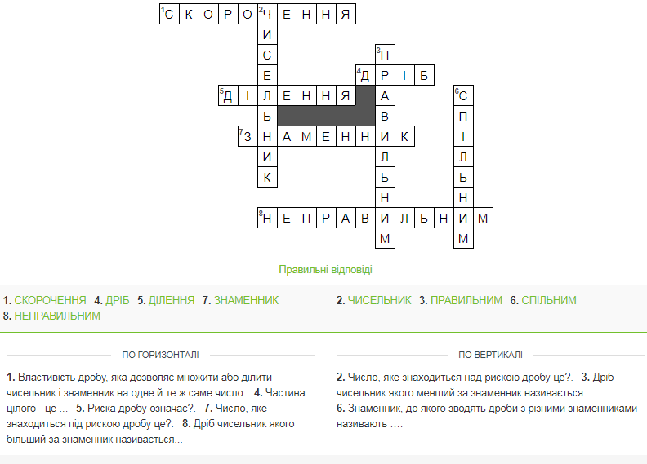

# Онлайн кросворд «Дільники натурального числа. Прості та складені числа. Ознаки подільності»

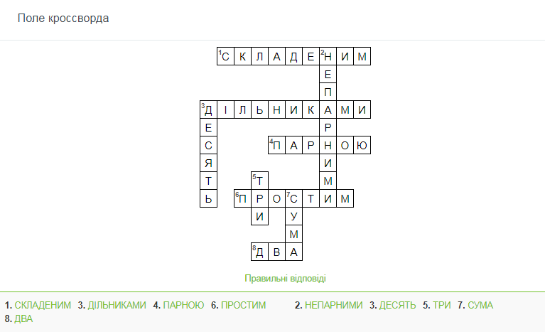

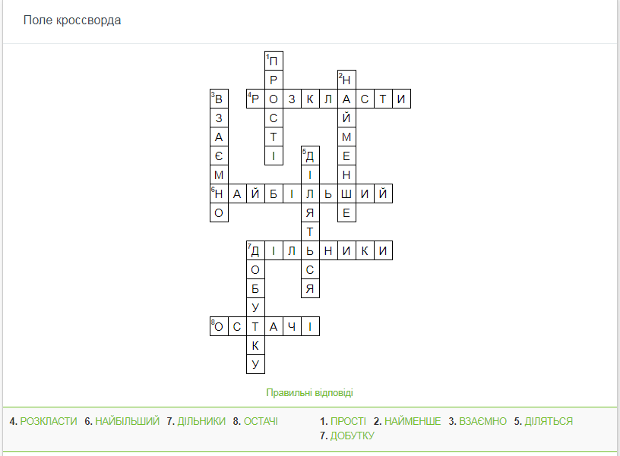**Онлайн кросворд «Розкладання чисел на прості множники. НСД. НСК»**

# Онлайн кросворд «[Порівняння дробів. Додавання і віднімання звичайних дробів з різними знаменниками](https://app.onlinetestpad.com/crosswords/gccs4dlbd6tms)»

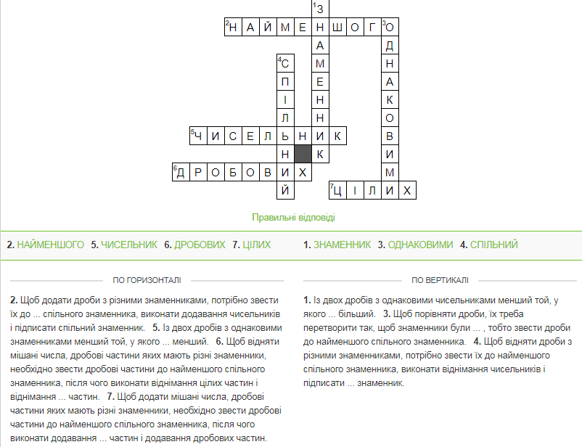

# Онлайн кросворд «[Знаходження дробу від числа. Множення звичайних дробів»](https://app.onlinetestpad.com/crosswords/gdrwyuda5etsg)

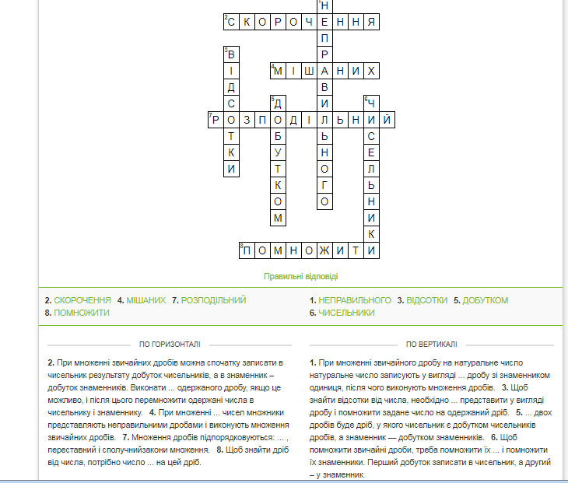

# Онлайн кросворд «[Знаходження числа за його дробом. Ділення звичайних дробів](https://app.onlinetestpad.com/crosswords/gafjfwqqdrvrs)»

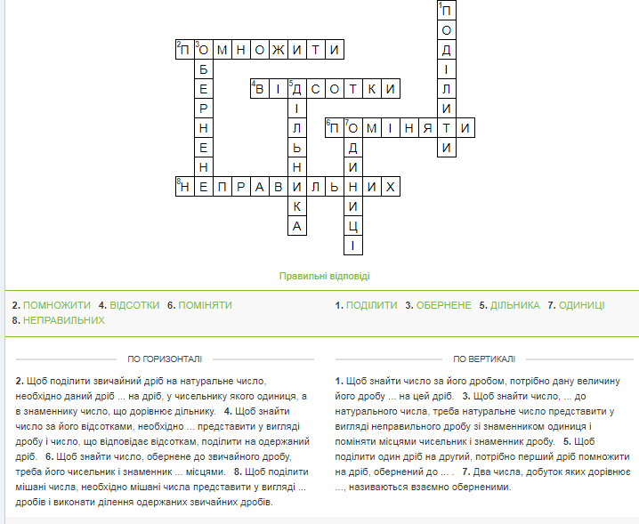

# Онлайн кросворд «[Перетворення звичайних дробів у десяткові. Нескінченні періодичні десяткові дроби](https://app.onlinetestpad.com/crosswords/gabydt3mfteio)»

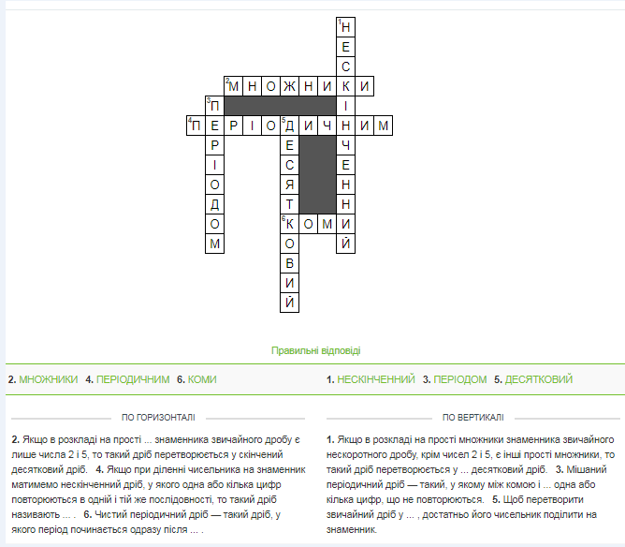

# Онлайн кросворд «[Відношення. Основна властивість відношення. Пропорція. Основна властивість пропорції](https://app.onlinetestpad.com/crosswords/gaotbd7zx7tmk)»

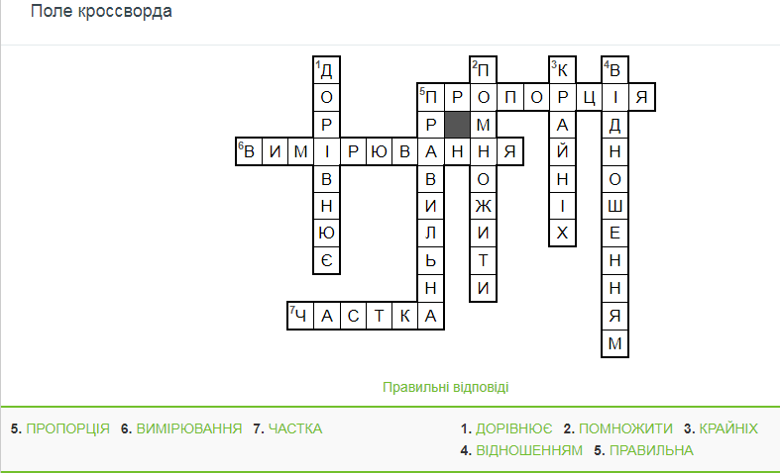

# Онлайн кросворд «[Випадкова подія. Імовірність випадкової події. Відсоткове відношення двох чисел. Відсоткові розрахунки. Пряма пропорційна залежність](https://app.onlinetestpad.com/crosswords/gakuve65iwiic)»

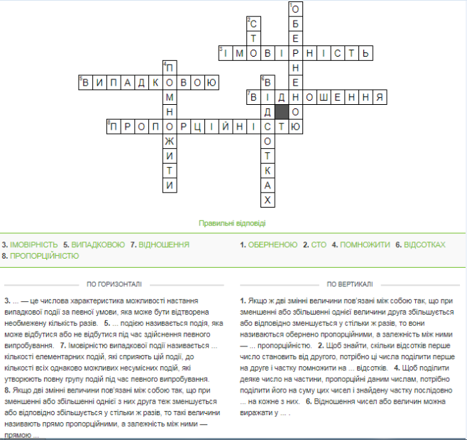

## Онлайн кросворд «[Коло. Довжина кола. Круг. Площа круга. Круговий сектор](https://app.onlinetestpad.com/crosswords/gaep3lwv65qwm)»

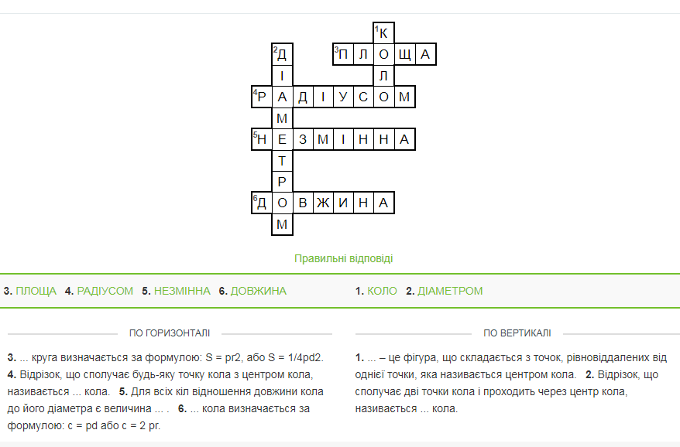

## Онлайн кросворд «[Додатні та від'ємні числа. Цілі числа. Раціональні числа](https://app.onlinetestpad.com/crosswords/gacoy2u3v3m2s)»

|  |  |  |
| --- | --- | --- |
|  |  |  |

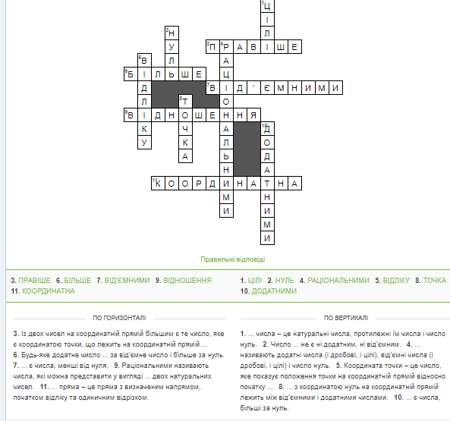

## Онлайн кросворд "Додавання і віднімання раціональних чисел"

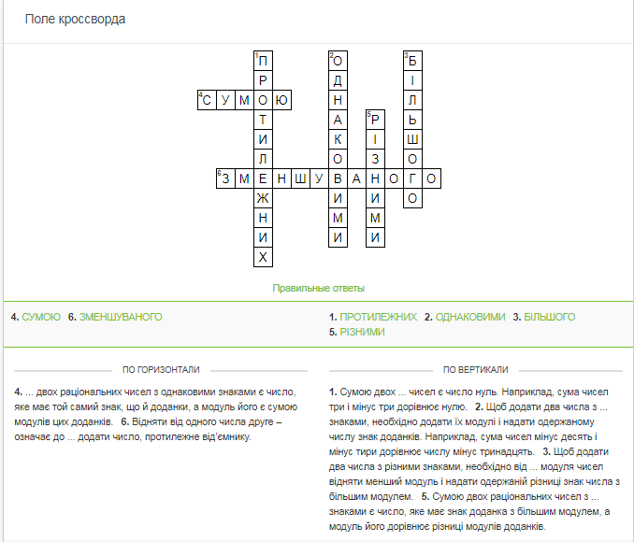

## Онлайн кросворд "Множення і ділення раціональних чисел"

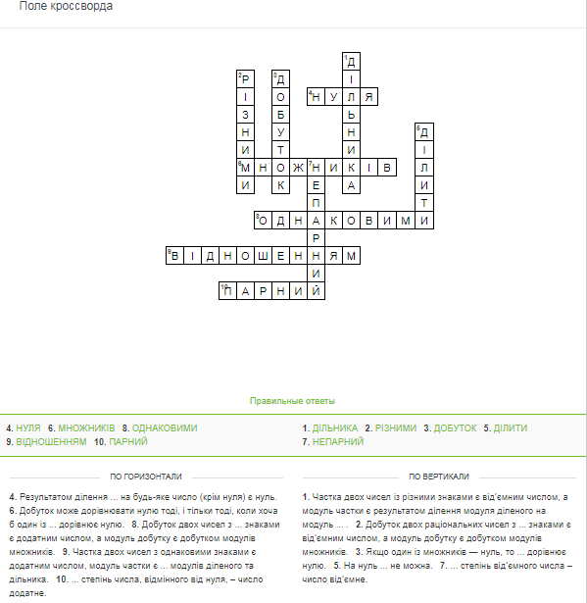

# Онлайн кросворд "Розкриття дужок. Подібні доданки та їх зведення. Рівняння. Основні властивості рівняння"

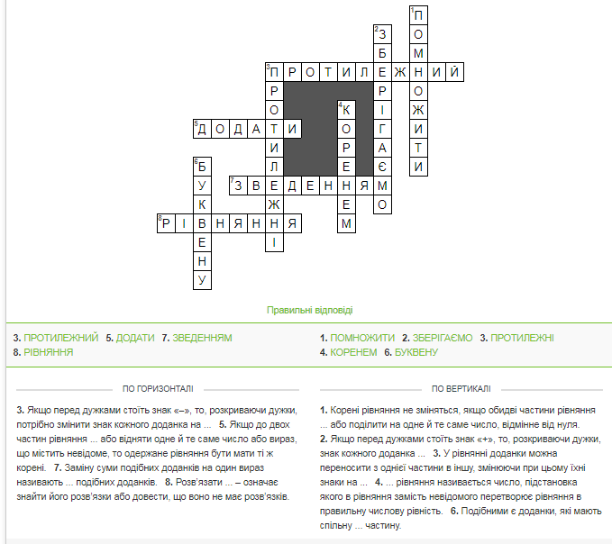

# Онлайн кросворд "Перпендикулярні і паралельні прямі"

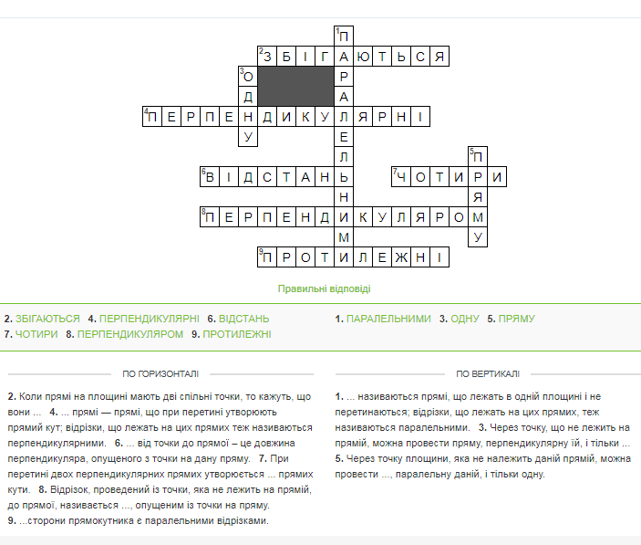

#### **Онлайн кросворд «Координатна площина. Залежність між величинами»**

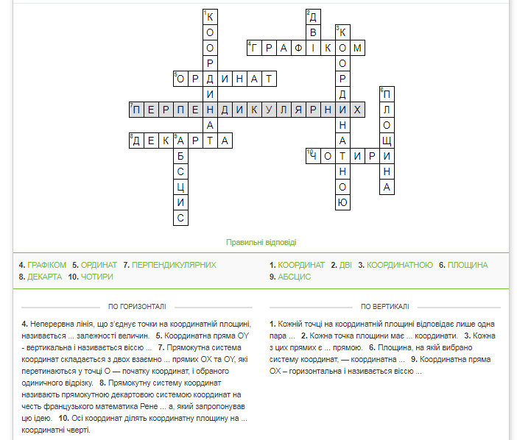

**Література**

1. Програма для загальноосвітніх навальних закладів «Математика. 5-9 класи» затверджена наказом МОН України від 07.06.2017 №807 «Про оновлені навчальні програми для учнів 5-9 класів загальноосвітніх навчальних закладів».
2. Підручник Математика 6 клас Н.А. Тарасенкова, І.М. Богатирьова, О.М. Коломієць, З.О. Сердюк 2014
3. <https://shkolyar.in.ua> – сайт із теоретичними матеріалами
4. <https://qrcode.tec-it.com/ru/Url> - сайт для створення GR-кодів.
5. <https://onlinetestpad.com/ua> - онлайн конструктор: тестів, кросвордів.